과제 설명 문서
반도체장비소프트웨어과 2504110113 박재민

프로젝트명
jaminboard
요구사항에 맞게 프로젝트명을 영어 이름+board로 하였고, 주제는 장비 관련 고객 문의 게시판으로 잡았습니다.
구현한 기능 목록
구현한 기능 목록은 다음과 같습니다.
- 상단 레이아웃 구현 (게시판 제목/문의 목록/관리자 로그인/로그인/회원가입)
- 로그인/회원가입 기능, 관리자 역할분리
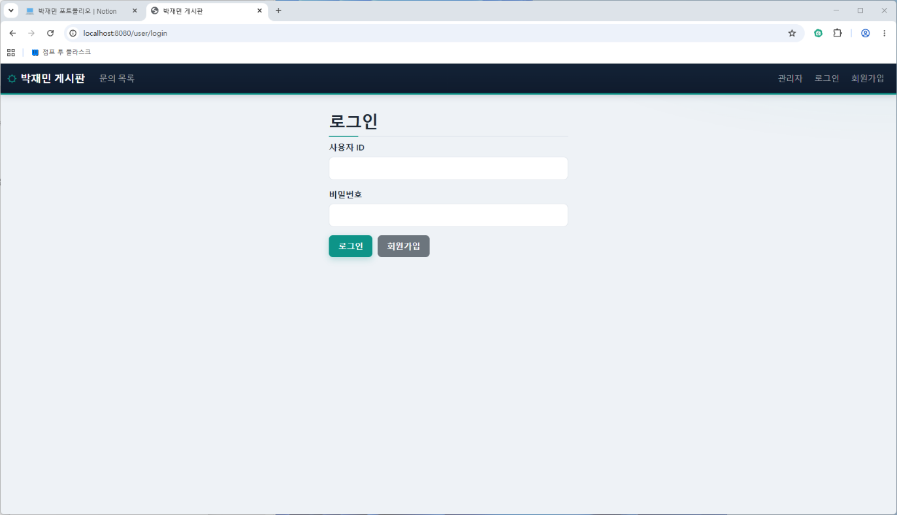
로그인 단계 (회원가입으로 바로 넘어갈 수 있습니다.)
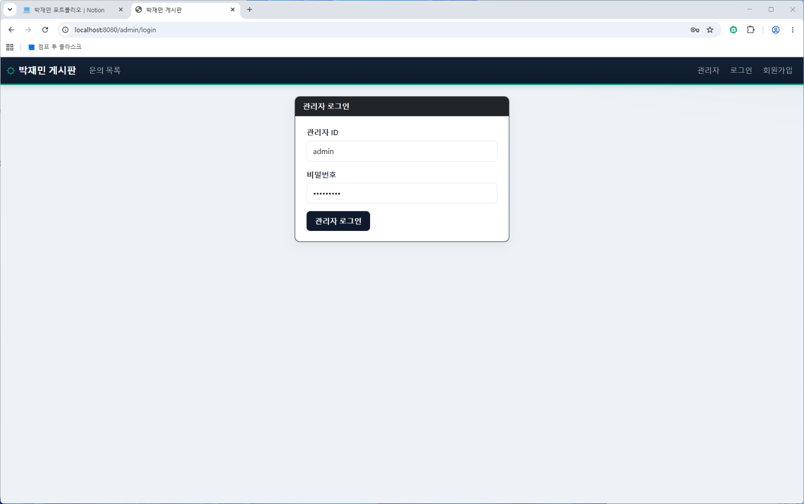
관리자 로그인 화면 (일반 로그인과 분리)
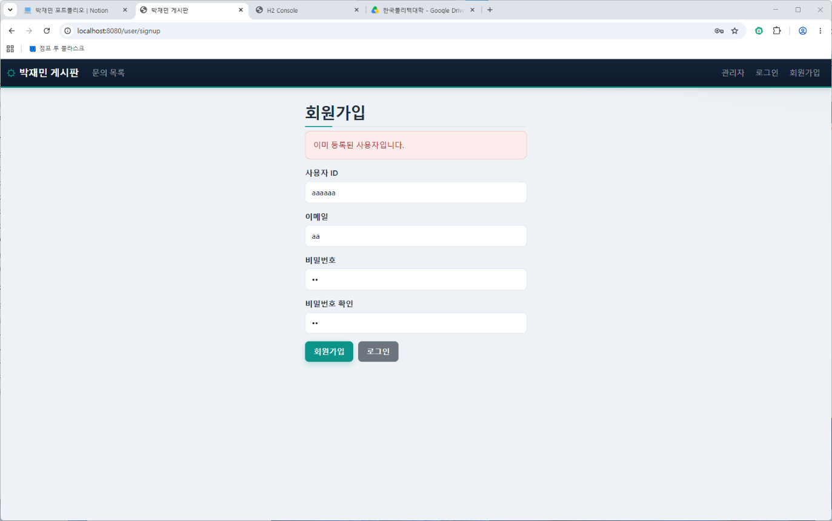
회원가입 화면 (이미 등록된 사용자일시 등록 자체가 막히는 것도 확인 가능)
- 게시글 목록 화면 구현
- 비밀글 잠금 기능 (관리자와 쓴 사람 본인만 조회 가능)
- 게시글 번호/제목/장비명/발행일/심각도/답변/작성일 조회 가능 (비밀글, 접근 제한일 시 번호와 작성일만 공개)
- 게시글이 없을 시 ‘등록된 게시글이 없습니다.’ 표시
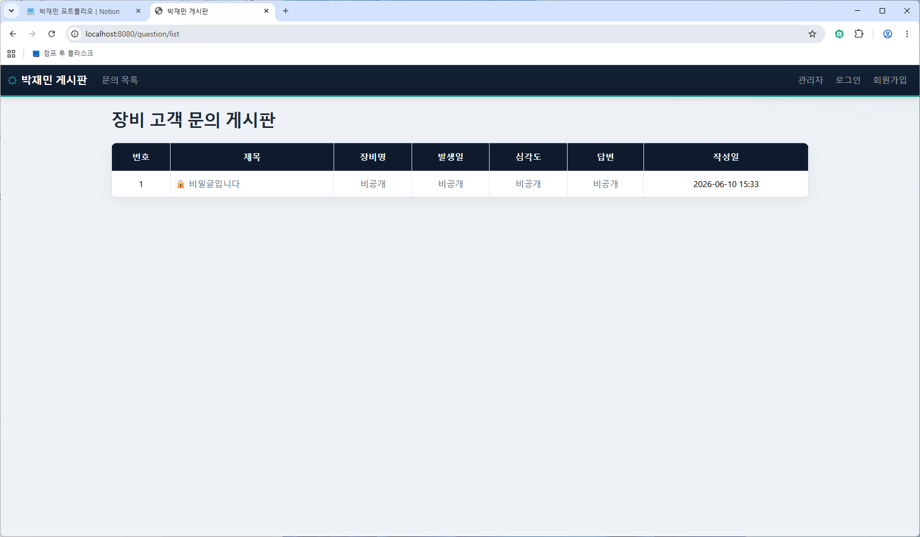
비로그인 상태 기준 화면
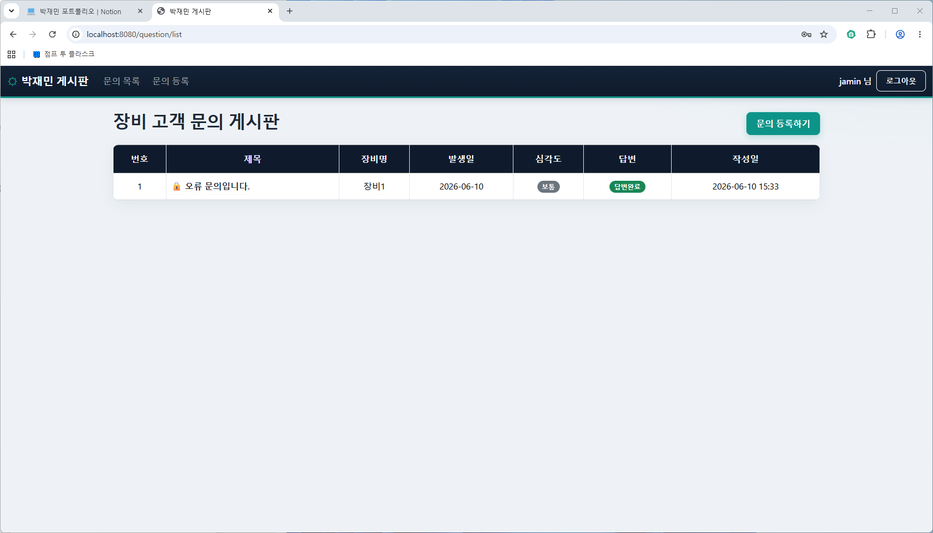
로그인(글 쓴 회원 본인) 이후 화면
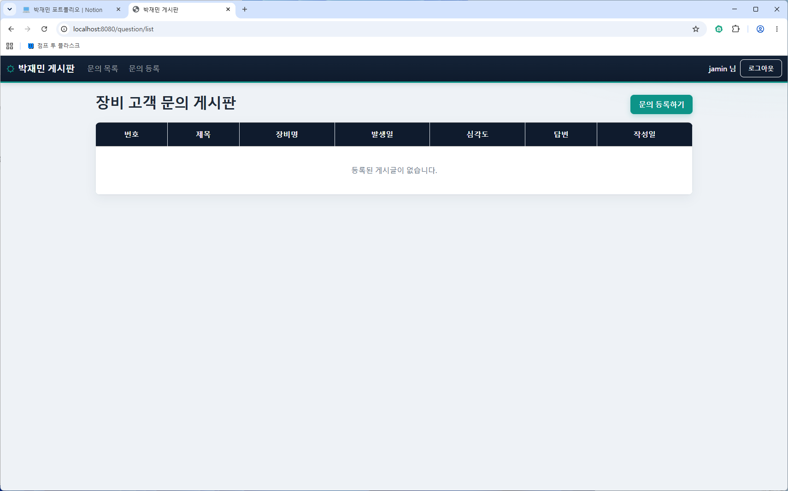
글 삭제 이후 화면 (‘등록된 게시글이 없습니다.’) 확인 가능
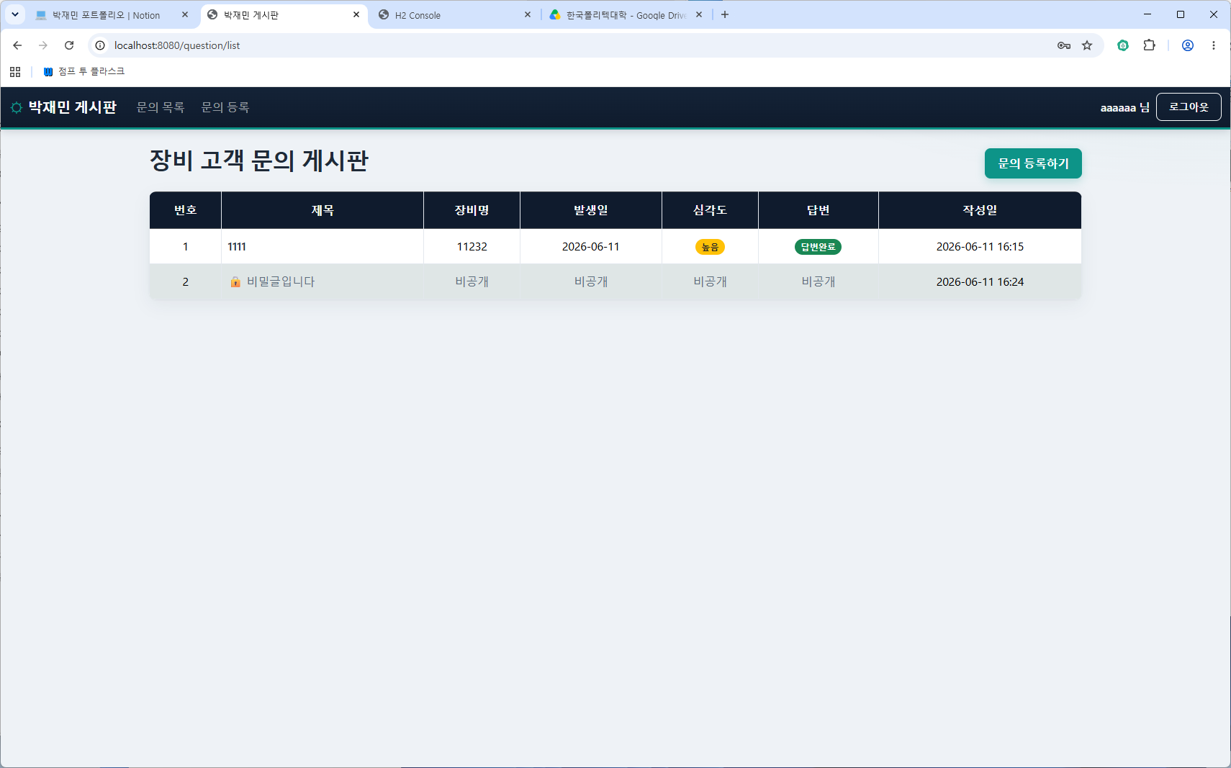
타 이용자로 로그인했을 시, 공개글 혹은 자신이 쓴 글만 보이고 다른 사람이 쓴 글은 보이지 않는 것을 확인할 수 있습니다.

- 게시글 등록 화면
- 장비 오류 문의 게시글 등록 화면 구현
- 장비명/모델명, 소프트웨어/펌웨어 버전 등 다양한 필드
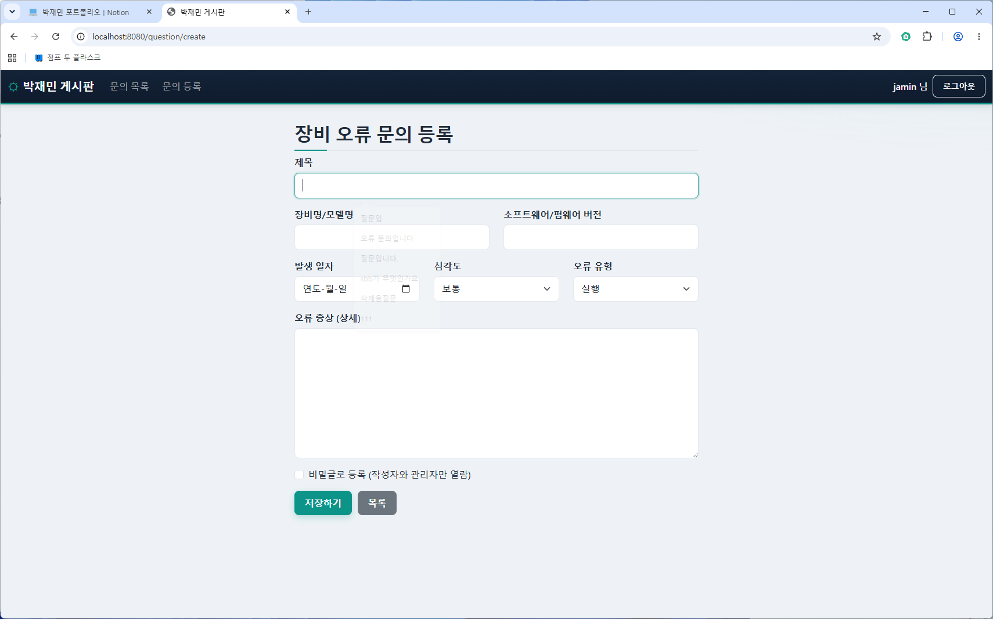
- 게시글 상세 화면
- 게시글 수정/삭제/목록 복귀, 답변 확인 등 가능.
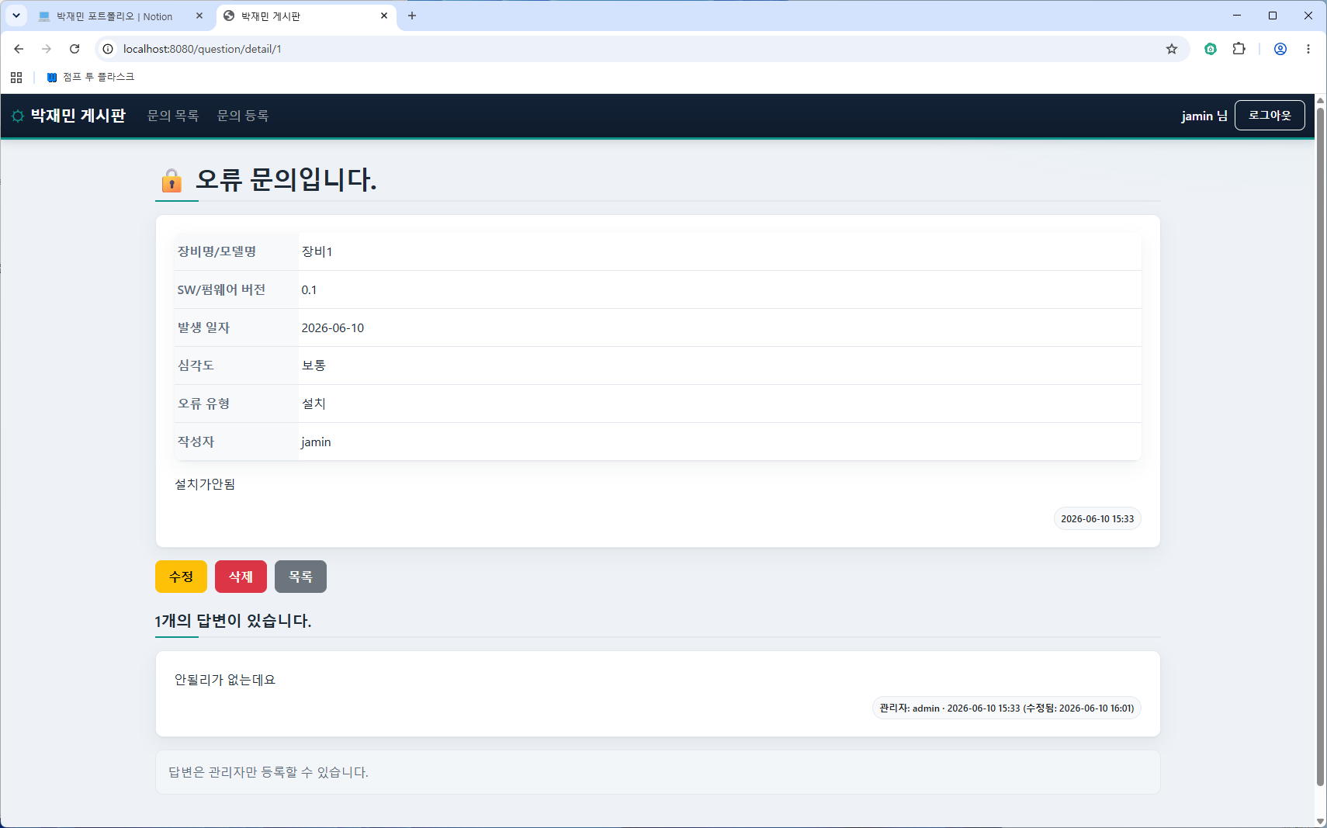
본인 게시글을 조회한 형태입니다. (답변은 게시판 특성상 사이트 관리자만 등록 가능)
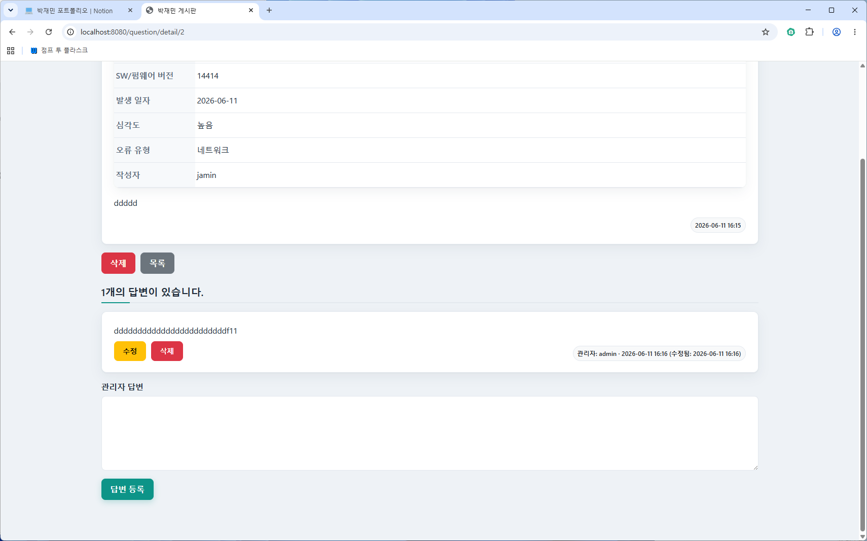
관리자가 게시글을 조회할 경우 답변 수정/삭제/새로운 답변 등록이 모두 가능합니다.
답변을 수정하였을 경우 수정시간까지도 뜹니다.
- 게시글 수정 화면
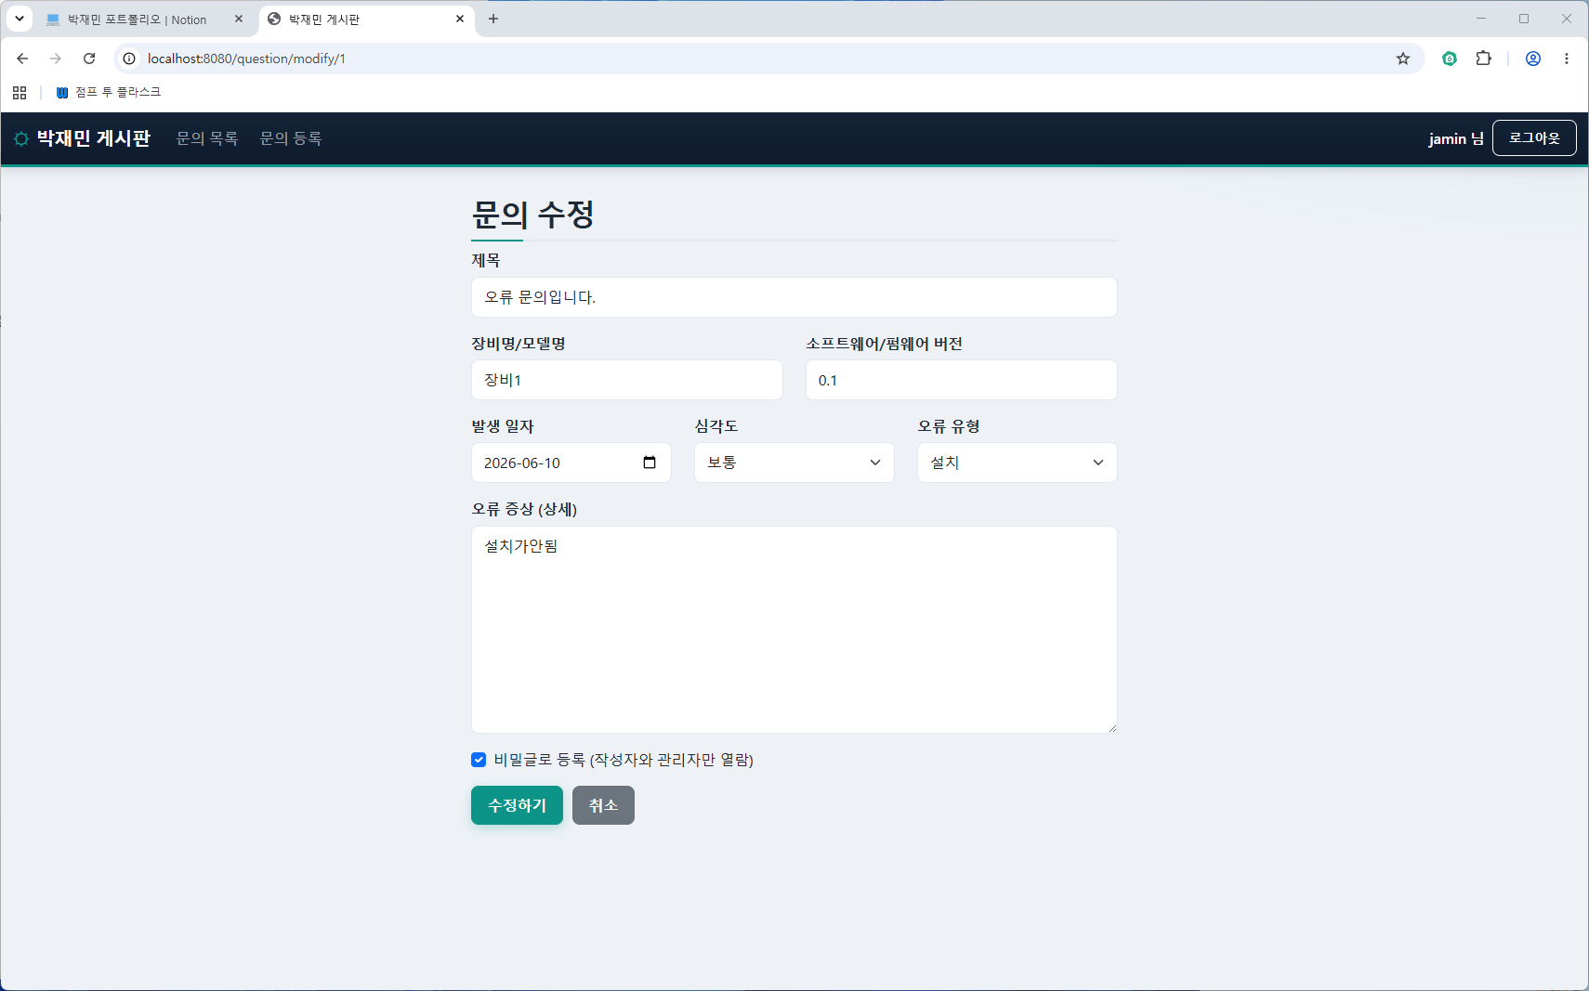
모든 필드에 더불어 비밀글 여부도 수정 가능합니다.
- 게시글 삭제 화면
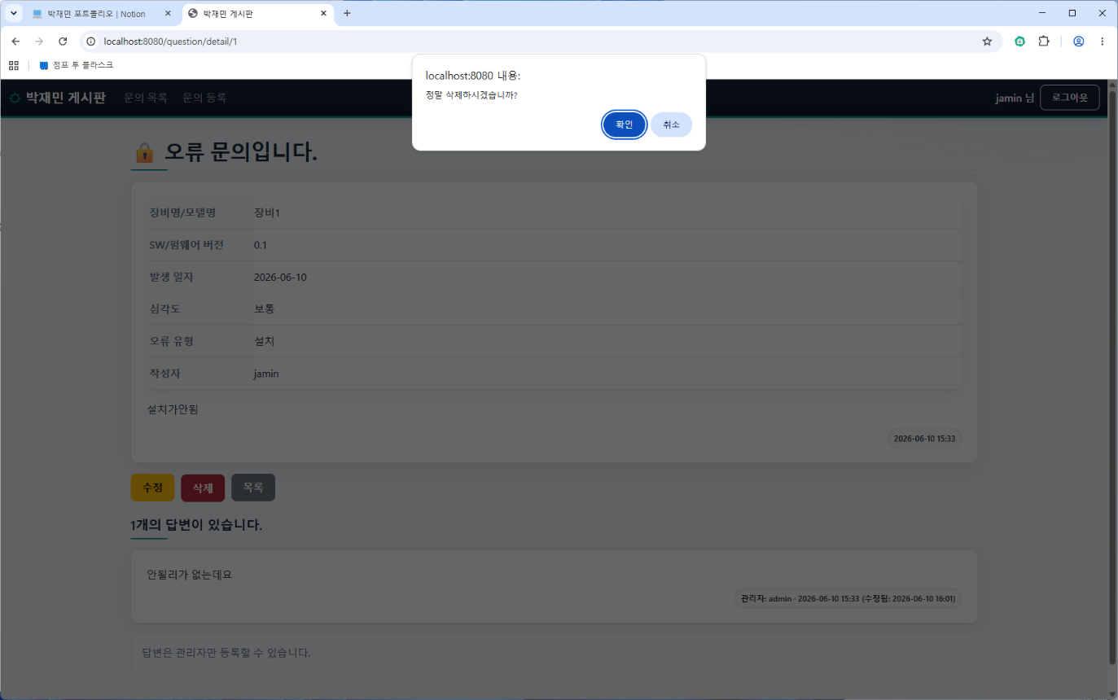
삭제 버튼을 누를 경우 ‘정말 삭제하시겠습니까?’를 알림창으로 띄워줍니다.
- 답변 수정/삭제 화면
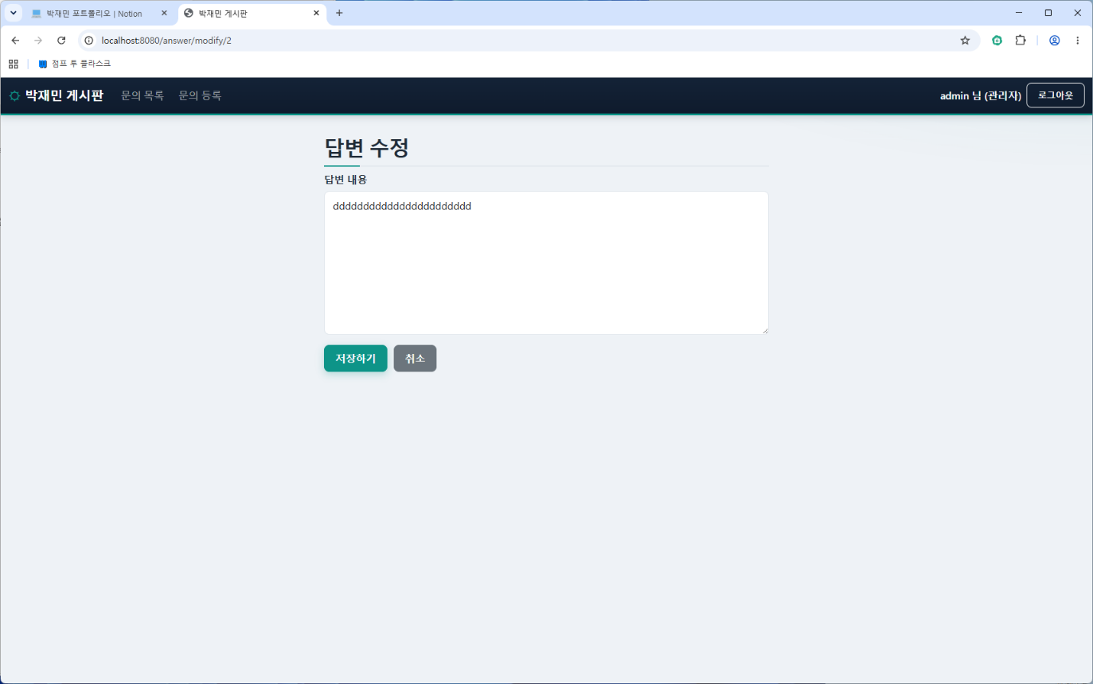
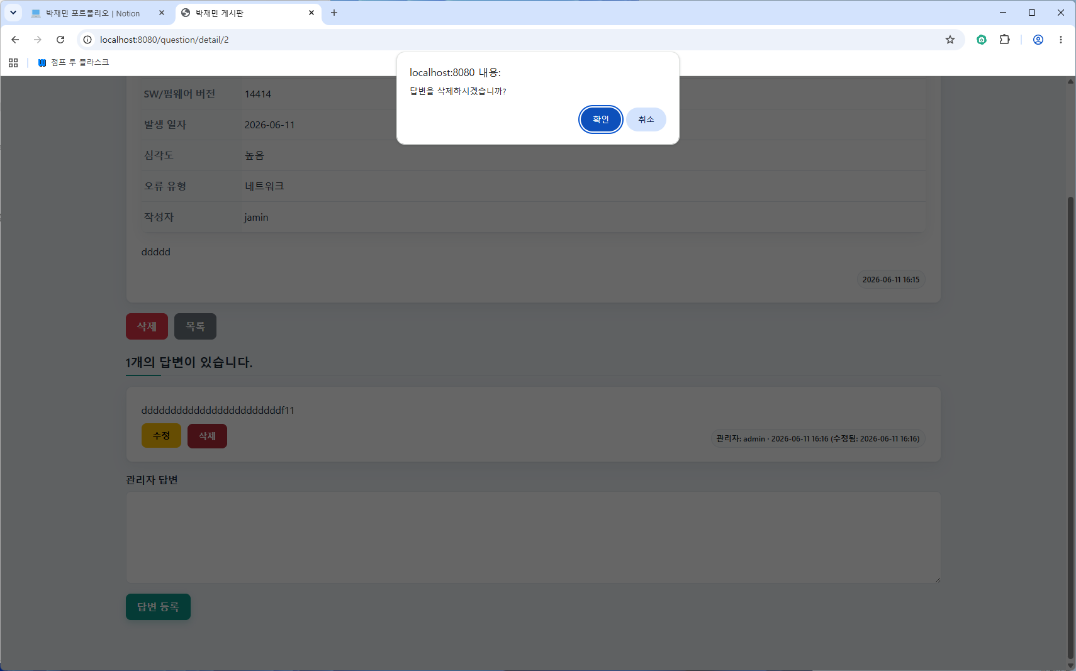
질문 수정/삭제와 거의 동일하게 진행됩니다. 수정 시에는 인라인 수정이 아니라 별도의 수정 페이지를 띄웁니다. (통일성을 위해 의도한 설계)

사용한 기술
사용한 기술 스택은 다음과 같습니다.
Spring Tool Suite IDE 사용, JAVA 언어로 개발. 프레임워크는 Spring Boot 사용.
빌드 도구는 Gradle을 사용하였으며 템플릿 엔진은 Thymeleaf, 데이터베이스는 H2 Database를 이용했습니다. 화면 디자인은 Bootstrap을 이용하였으며 테스트 및 확인은 웹 브라우저, H2 Console을 이용하였습니다.
Gradle 라이브러리의 경우 비밀번호/보안 기능 추가를 위해 Spring Boot Security를 이용하였습니다. Security를 사용하면 로그인처럼 보안이 필요한 백엔드 처리를 쉽게 할 수 있으며, 권한 분리도 가능합니다. (권한 분리, 접근 제한의 경우 SecurityConfig에 구현함) 더하여 보안에 관련된 처리는 UserSecurityService로 분리하였고, UserService에서는 security의 PasswordEncoder 부분만 사용합니다. (회원가입 시 비밀번호를 별도의 해시로 인코딩 하기 위해)

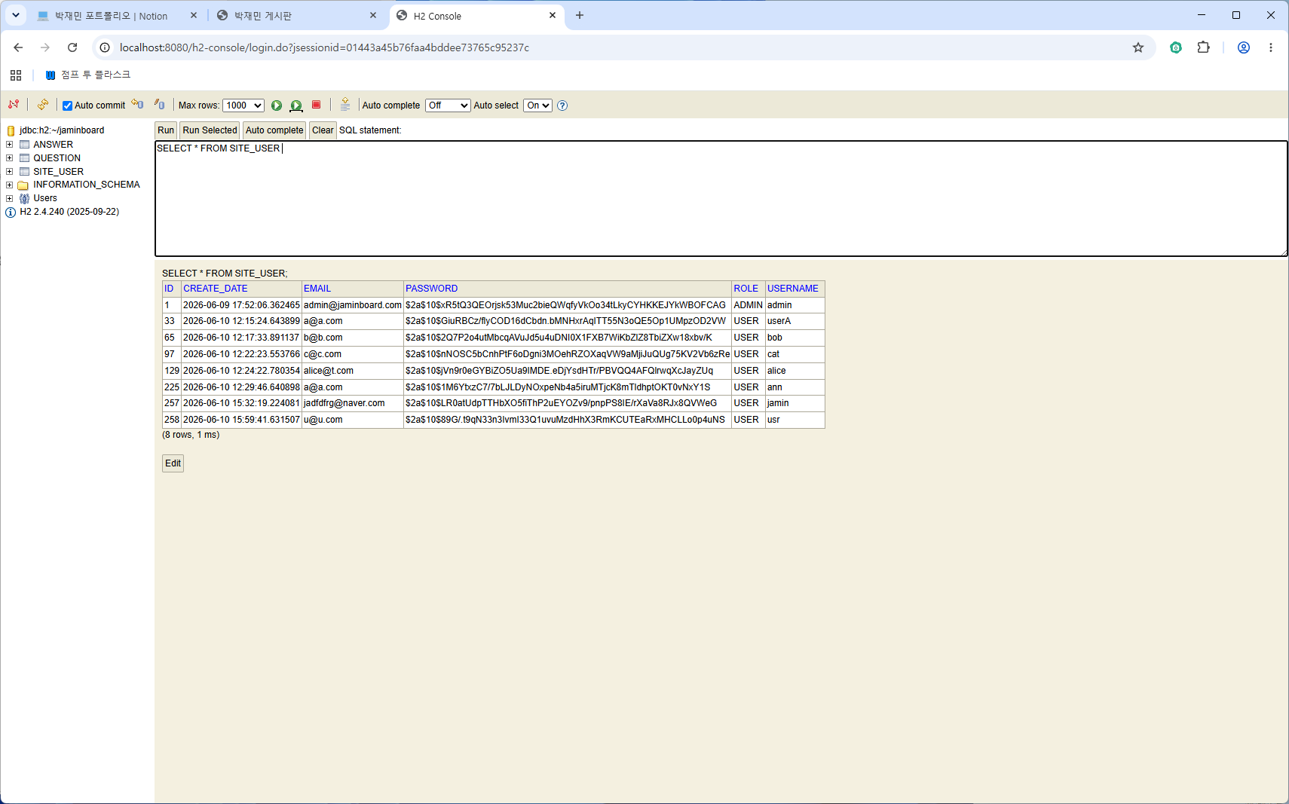
화면에서 확인할 수 있듯이 이러한 Encode 덕에 DB에서 패스워드 원본은 조회가 불가능하며, 인코딩 된 해시만 조회할 수 있습니다. 보안 관점에서 중요한 부분입니다.
외에 추가 라이브러리는 의도적으로 사용하지 않고, 주어진 조건 안에서 과제를 해결하려고 하였습니다.

실행 방법
제가 사용한 환경인 Spring Tools For Eclipse 기준으로 설명합니다.
- Spring Tools For Eclipse를 열고, 빈 프로젝트 상태임을 확인합니다.
- 왼쪽의 화면에서 Import projects를 선택합니다.
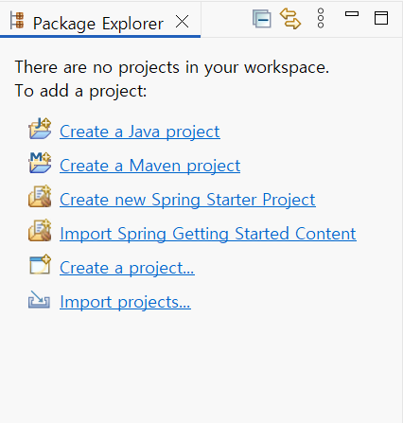
- Select에서 Gradle을 선택하고 Existing Gradle Project를 선택합니다.
Next를 누릅니다.
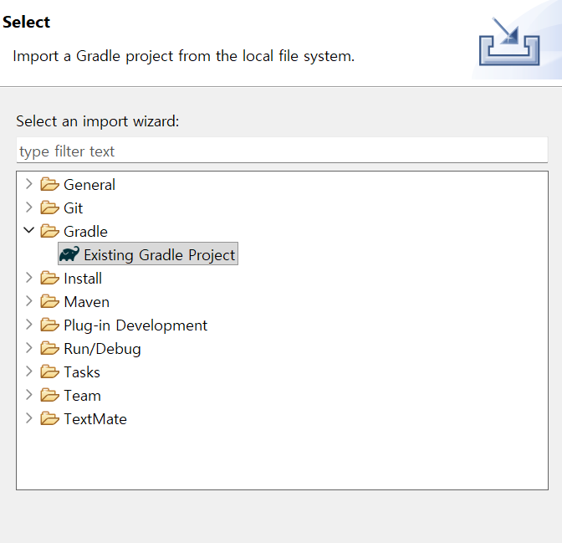
- 소스 코드의 압축을 풀고 나온 폴더(‘jaminboard’)를 root directory로 선택합니다.
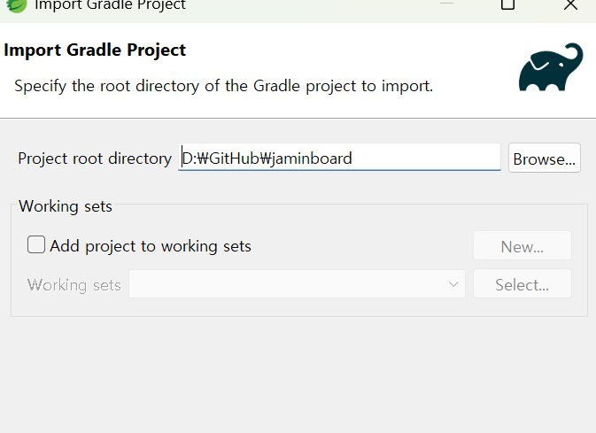
- Finish 버튼을 누릅니다.

※ 프로젝트에 Newer patch version of Spring Boot available: 과 같은 Warning이 뜨는 것은 정상입니다. 프로젝트 실행에 아무런 영향이 없습니다.
※ 프로젝트에 에러(빨간 줄)가 뜰 경우 lombok이 IDE에 설치 안 된 경우입니다. 동봉된 lombok.jar를 sts 폴더(혹은 SpringToolsForEclipse.exe가 있는 폴더)에 넣고, -vmargs 밑에
-Xbootclasspath/a:lombok.jar
-javaagent:lombok.jar
해당 두 줄을 추가하시면 됩니다. 경로 중간에 한글이 있을 경우 IDE가 안 열리므로 주의하셔야 합니다.
구현하면서 어려웠던 점
가장 어려웠던 부분은 역시나 사용하지 않았던 라이브러리인 Spring Boot Security의 사용이었습니다. 그 중에서도 Password 해시를 사용하는 부분보다는, 권한에 따라 접근을 차단하는 부분에서 자꾸 엉뚱한 페이지로 연결되는 것이 문제였습니다.
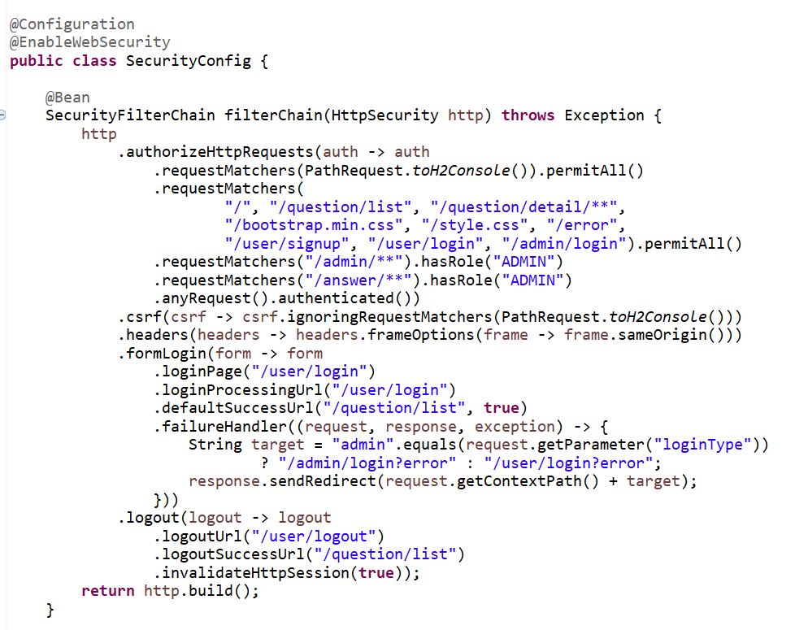해당 부분을 설정한 코드는 다음과 같은데, 로그인 failure 시에 리다이렉트가 제대로 설정되지 않아서(정확히는 로그인 에러가 조건 없이 무조건 user/login?error로 묶여 있어서) 관리자 로그인 실패 시 /admin/login?error로 빠져야 하는 것을 user/login?error로 보냈습니다. 결과적으로는 관리자 로그인 실패 시 엉뚱하게 일반 로그인 에러 페이지로 이동하게 되었습니다. loginType에 따라 다른 리다이렉트를 설정하는 것으로 문제를 해결하였습니다. (위의 코드.)

추가로 꾸민 부분 및 개선한 점

- 장비 고객 문의 게시판으로 주제를 바꾸었습니다.
- 주제에 맞게 비밀글 작성 및 회원가입/로그인, 관리자/일반회원 역할 분리가 가능하도록 바꾸었습니다.
- 답변 수정/삭제도 질문 수정/삭제와 같은 조건으로 가능하도록 하였습니다.
- 번호/제목/장비명/발생일/심각도/답변여부/작성일 등 게시글 속성을 추가하였습니다. (DB Column도 함께 변경)
- Bootstrap 라이브러리 사용 등 조건을 지켜야 했으며, 최대한 외부 라이브러리 사용을 배제하고자 하였기에 반응형 웹이나 화려한 디자인을 채택하지는 않았으나, 현대적인 단색 디자인으로 깔끔한 웹을 구현하고자 하였습니다.

